Організація роботи вчителя на період карантину
З 04.05.2020 Комунального закладу «Харківська санаторна школа №11»
Харківської обласної ради у відповідності до розкладу уроків

№  з/п | ПІБ | Предмет |  | Дата | Тема | Домашнє завдання |  | Он-лайн ресурс, який використовуєте
1-А
1 | Кулик Н.Є. | Фізична культура |  | 04.052020 | Імітація кидка малого м’яча.  Метання малого м’яча правою і лівою рукою із-за голови, стоячи на місці. | Провести комплекс ранкової гімнастики.  Перегляд відео матеріалу. |  | https://www.youtube.com/watch?v=QuqQcy6DsGE&t=90s  https://www.youtube.com/watch?v=WkBBqrvz4Jo
2 | Кулик Н.Є. | Фізична культура |  | 05.05.  2020 | Метання малого м’яча правою і лівою рукою із-за голови, стоячи на місці.  Метання малого м’яча з місця з-за голови, стоячи обличчям у напрямі метання. | Провести комплекс ранкової гімнастики.  Перегляд відео матеріалу. |  | https://www.youtube.com/watch?v=QuqQcy6DsGE&t=90s  https://www.youtube.com/watch?v=WkBBqrvz4Jo
3 | Кулик Н.Є. | Фізична культура |  | 08.052020 | Вправи для профілактики плоскостопості.  Метання малого м’яча з місця з-за голови, стоячи обличчям у напрямі метання. | Перегляд відео матеріалу. |  | https://www.youtube.com/watch?v=UbLVCFrAQyg
Додатково: перегляд мультфільмів про спорт «Як Козаки Олімпійцями стали» https://www.youtube.com/watch?v=XatB-lU3nec
«Як Козаки у футбол грали» https://www.youtube.com/watch?v=TXFk76dkmNY
«Як Козаки у хокей грали» https://www.youtube.com/watch?v=mz9ECSLn-TE
1-Б
1 | Кулик Н.Є. | Фізична культура |  | 05.052020 | Імітація кидка малого м’яча.  Метання малого м’яча правою і лівою рукою стоячи на місці. | Провести комплекс ранкової гімнастики.  Перегляд відео матеріалу. |  | https://www.youtube.com/watch?v=QuqQcy6DsGE&t=90s  https://www.youtube.com/watch?v=WkBBqrvz4Jo
2 | Кулик Н.Є. | Фізична культура |  | 06.05.2020 | Метання малого м’яча правою і лівою рукою із-за голови, стоячи на місці.Метання малого м’яча з місця з-за голови, стоячи обличчям у напрямі метання. | Провести комплекс ранкової гімнастики.  Перегляд відео матеріалу |  | https://www.youtube.com/watch?v=QuqQcy6DsGE&t=90s  https://www.youtube.com/watch?v=WkBBqrvz4Jo
3 | Кулик Н.Є. | Фізична культура |  | 07.05.2020 | Вправи для профілактики плоскостопості.Метання малого м’яча з місця з-за голови, стоячи обличчям у напрямі метання. | Перегляд відео матеріалу |  | https://www.youtube.com/watch?v=UbLVCFrAQyg
Додатково: перегляд мультфільмів про спорт «Як Козаки Олімпійцями стали» https://www.youtube.com/watch?v=XatB-lU3nec
«Як Козаки у футбол грали» https://www.youtube.com/watch?v=TXFk76dkmNY
«Як Козаки у хокей грали» https://www.youtube.com/watch?v=mz9ECSLn-TE
2-А
1 | Кулик Н.Є. | Фізична культура |  | 04.05.2020 | Рухливі ігри «М’яч сусідові», «М’яч середньому» та естафета «Збирання ананасів», «У ведмедя в бору». | Виконати руханку.  Перегляд відео мавтеріалу  «Корисні підказки». |  | https://www.youtube.com/watch?v=3sg5oJQmlBY  https://www.youtube.com/watch?v=Dh_8PNxAjuo
2 | Кулик Н.Є. | Фізична культура |  | 07.05.2020 | Біг 30 м з високого старту.  Стрибкові вправи.  Вправи з малим м’ячем. | Виконати руханку  Вправи з малим м’ячем. |  | https://www.youtube.com/watch?v=3sg5oJQmlBY  https://www.youtube.com/watch?v=ct8K5pozfx4
3 | Кулик Н.Є | Фізична культура |  | 08.05.2020 | Метання малого м’яча з місця з-за голови.  Стрибки у довжину з місця. | Виконати зарядку №1  Перегляд відео матеріалу |  | https://www.youtube.com/watch?v=SQZd5_04oc0  https://www.youtube.com/watch?v=WkBBqrvz4Jo  https://www.youtube.com/watch?v=jiWFcnjTnhM
Додатково: перегляд мультфільмів про спорт «Победитель»
2-Б
1 | Кулик Н.Є. | Фізична культура |  | 05.052020 | Вправи з великим м’ячем.  Удари внутрішньою стороною стопи по нерухомому м’ячу і м’ячу, що котиться. Зупинка м’яча підошвою та внутрішньою стороною стопи. | Виконати руханку .  Перегляд відео матеріалу. |  | https://www.youtube.com/watch?v=3sg5oJQmlBY  https://www.youtube.com/watch?v=kuqWVdgSdp8
2 | Кулик Н.Є. | Фізична культура |  | 06.052020 | Біг 30 м з високого старту.  Стрибкові вправи.  Вправи з малим м’ячем. | Виконати руханку  Вправи з малим м’ячем. |  | https://www.youtube.com/watch?v=3sg5oJQmlBY  https://www.youtube.com/watch?v=ct8K5pozfx4
3 | Кулик Н.Є. | Фізична культура |  | 07.052020 | Рухливі ігри «М’яч сусідові», «М’яч середньому» та естафета «Збирання ананасів», «У ведмедя в бору». | Виконати руханку.  Перегляд відео мавтеріалу  «Корисні підказки». |  | https://www.youtube.com/watch?v=3sg5oJQmlBY  https://www.youtube.com/watch?v=Dh_8PNxAjuo
Додатково: перегляд мультфільмів про спорт «Победитель»
3 клас
1 | Кулик Н.Є. | Фізична культура |  | 04.05.2020 | Рухова активність протягом дня.  Рухливі ігри та естафета з великими або малими м’ячами. | Провести комплекс ранкової гімнастики.  Перегляд відео матеріалу |  | https://www.youtube.com/watch?v=Y-h7WvX65bE  https://www.youtube.com/watch?v=vSa6gBw4x2I  https://www.youtube.com/watch?v=vSa6gBw4x2I
2 | Кулик Н.Є. | Фізична культура |  | 05.05.2020 | Турбота про збереження та зміцнення здоров’я. Біг із високого старту на 300 м. у чергуванні з ходьбою.  Метання малого м’яча з місця через високо розміщені перешкоди з відстані 3-5м. | Провести комплекс ранкової гімнастики.  Перегляд відео матеріалу |  | https://www.youtube.com/watch?v=Y-h7WvX65bE  https://www.youtube.com/watch?v=NhAR9mqUqMM  https://www.youtube.com/watch?v=vSa6gBw4x2I
3 | Кулик Н.Є. | Фізична культура |  | 06.05.2020 | Біг із високого старту на 300 м. у чергуванні з ходьбою. «Човниковий» біг 4*5 м. Метання малого м’яча на дальність з місця способом «із-за спини через плече». | Провести комплекс ранкової гімнастики.  Перегляд відео матеріалу |  | https://www.youtube.com/watch?v=Y-h7WvX65bE  https://www.youtube.com/watch?v=NhAR9mqUqMM  https://www.youtube.com/watch?v=vSa6gBw4x2I
Додатково: перегляд мультфільмів про спорт «Скуби-Ду! Олимпийские игры, Забавные состязания»
4-А
1 | Кулик Н.Є  Шеломкова Н.Ю. | Фізична культура |  | 04.05.  2020 | Біг 500 м. із чергуванням з ходьбою.  Стрибок у довжину з короткого розбігу способом «зігнувши ноги».  Метання і ловіння малого м’яча однією рукою і двома руками. | Провести комплекс ранкової гімнастики.  Теоретичний матеріал: |  | https://www.youtube.com/watch?v=Y-h7WvX65bE  https://www.youtube.com/watch?v=-FCpkqrKIAg  https://www.youtube.com/watch?v=NhAR9mqUqMM
2 | Кулик Н.Є.  Шеломкова Н.Ю. | Фізична культура |  | 07.05  2020 | Стрибок у довжину з короткого розбігу способом «зігнувши ноги».  Метання малого м’яча з місця. | Провести комплекс ранкової гімнастики.  Перегляд відео матеріалу |  | https://www.youtube.com/watch?v=Y-h7WvX65bE  https://www.youtube.com/watch?v=DDlx1mcB_kw  https://www.youtube.com/watch?v=WkBBqrvz4Jo
3 | Кулик Н.Є.  Шеломкова Н.Ю. | Фізична культура |  | 08.05  2020 | Вплив фізичних навантажень на організм дитини.  Рухливі ігри та естафета. | Провести комплекс ранкової гімнастики. |  | https://www.youtube.com/watch?v=Y-h7WvX65bE  https://www.youtube.com/watch?v=fZeNR-Mu_hg
Додатково: перегляд мультфільмів про спорт «Метеор и Вымпел\Метеор на ринге» https://www.youtube.com/watch?v=NuHTkMd150k
«Матч-реванш» https://www.youtube.com/watch?v=wFALw0Eje8w
«Приходи на каток» https://www.youtube.com/watch?v=MIeen5BoMcc
4-Б
1 | Кулик Н.Є  Шеломкова Н.Ю. | Фізична культура |  | 04.05.  2020 | Біг 500 м. із чергуванням з ходьбою.  Стрибок у довжину з короткого розбігу способом «зігнувши ноги».  Метання і ловіння малого м’яча однією рукою і двома руками. | Провести комплекс ранкової гімнастики.  Теоретичний матеріал: |  | https://www.youtube.com/watch?v=Y-h7WvX65bE  Додаток №1  https://www.youtube.com/watch?v=-FCpkqrKIAg  https://www.youtube.com/watch?v=NhAR9mqUqMM біг
2 | Кулик Н.Є.  Шеломкова Н.Ю. | Фізична культура |  | 07.05  2020 | Стрибок у довжину з короткого розбігу способом «зігнувши ноги».  Метання малого м’яча з місця. | Провести комплекс ранкової гімнастики.  Перегляд відео матеріалу |  | https://www.youtube.com/watch?v=Y-h7WvX65bE  https://www.youtube.com/watch?v=WkBBqrvz4Jo
3 | Кулик Н.Є.  Шеломкова Н.Ю. | Фізична культура |  | 08.05  2020 | Вплив фізичних навантажень на організм дитини.  Рухливі ігри та естафета. | Провести комплекс ранкової гімнастики. |  | https://www.youtube.com/watch?v=Y-h7WvX65bE  https://www.youtube.com/watch?v=fZeNR-Mu_hg
Додатково: перегляд мультфільмів про спорт «Метеор и Вымпел\Метеор на ринге» https://www.youtube.com/watch?v=NuHTkMd150k
«Матч-реванш» https://www.youtube.com/watch?v=wFALw0Eje8w
«Приходи на каток» https://www.youtube.com/watch?v=MIeen5BoMcc
5 клас (II група - дівчата)
1 | Кулик Н.Є. |  | Фізична культура | 28.04.2020 | Відомі легкоатлети.  Стрибок у довжину з місця.  Стрибок у довжину з п’яти кроків способом «зігнувши ноги». |  | Провести руханку  Перегляд відео матеріалу |  | https://www.youtube.com/watch?v=cFq3UcfW4J0&t=5s  https://www.youtube.com/watch?v=WkBBqrvz4Jo
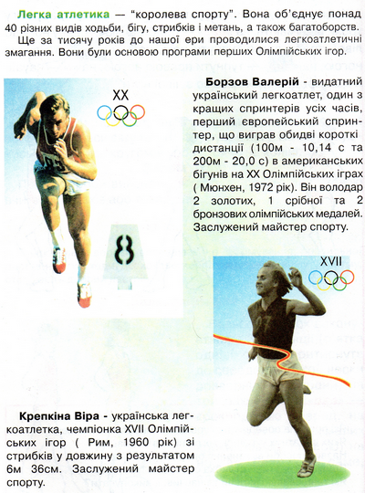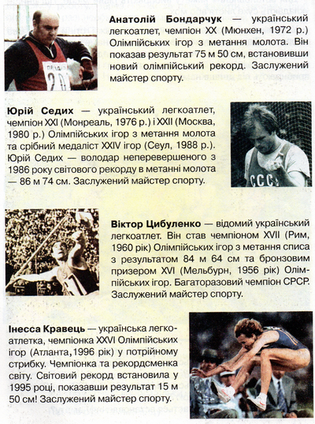
6 клас (II група - дівчата)
1 | Кулик Н.Є. |  | Фізична культура | 06.05.2020 | Стрибок у довжину зі скороченого розбігу способом «зігнувши ноги» з потраплянням на брусок. |  | Провести комплекс ранкової гімнастики.  Перегляд навчального матеріалу |  | https://www.youtube.com/watch?v=2p46HH4mOfo&t=89s  https://www.youtube.com/watch?v=2uNStx1uAwA  https://www.youtube.com/watch?v=StH_3V8BHXY
2 | Кулик Н.Є. |  | Фізична культура | 08.05.2020 | Стрибок у довжину зі скороченого розбігу способом «зігнувши ноги» з потраплянням на брусок. |  | Провести комплекс ранкової гімнастики.  Перегляд навчального матеріалу |  | https://www.youtube.com/watch?v=2p46HH4mOfo&t=89s  https://www.youtube.com/watch?v=2uNStx1uAwA  https://www.youtube.com/watch?v=StH_3V8BHXY
8-А
1 | Кулик Н.Є. |  | Фізична культура | 04.05.2020 | Історія розвитку легкої атлетики в України.  Низький старт.  Стрибок у довжину з місця. |  | Провести комплекс ранкової гімнастики.  Перегляд навчального матеріалу |  | https://www.youtube.com/watch?v=72F1Rnhc7y8&t=184s  https://www.youtube.com/watch?v=yNW8cWT_BYk  https://www.youtube.com/watch?v=StH_3V8BHXY
2 | Кулик Н.Є. |  | Фізична культура | 05.05.2020 | Особливості дихання під час занять легкою атлетикою.  Біг з низького старту у середньому темпі по дистанції до 60 м.  Стрибок у довжину з місця. |  | Провести комплекс ранкової гімнастики.  Перегляд навчального матеріалу |  | https://www.youtube.com/watch?v=72F1Rnhc7y8&t=184s  Додаток №1  https://www.youtube.com/watch?v=yNW8cWT_BYk https://www.youtube.com/watch?v=StH_3V8BHXY
3 | Кулик Н.Є. |  | Фізична культура | 06.05.2020 | Прийоми самоконтролю за станом здоров’я.  Стрибок у довжину з місця.  Стрибок у довжину з розбігу способом «зігнувши ноги». |  | Провести комплекс ранкової гімнастики.  Перегляд теоретичного та навчального матеріалу |  | https://www.youtube.com/watch?v=72F1Rnhc7y8&t=184s  https://www.youtube.com/watch?v=StH_3V8BHXY
Додаток №1
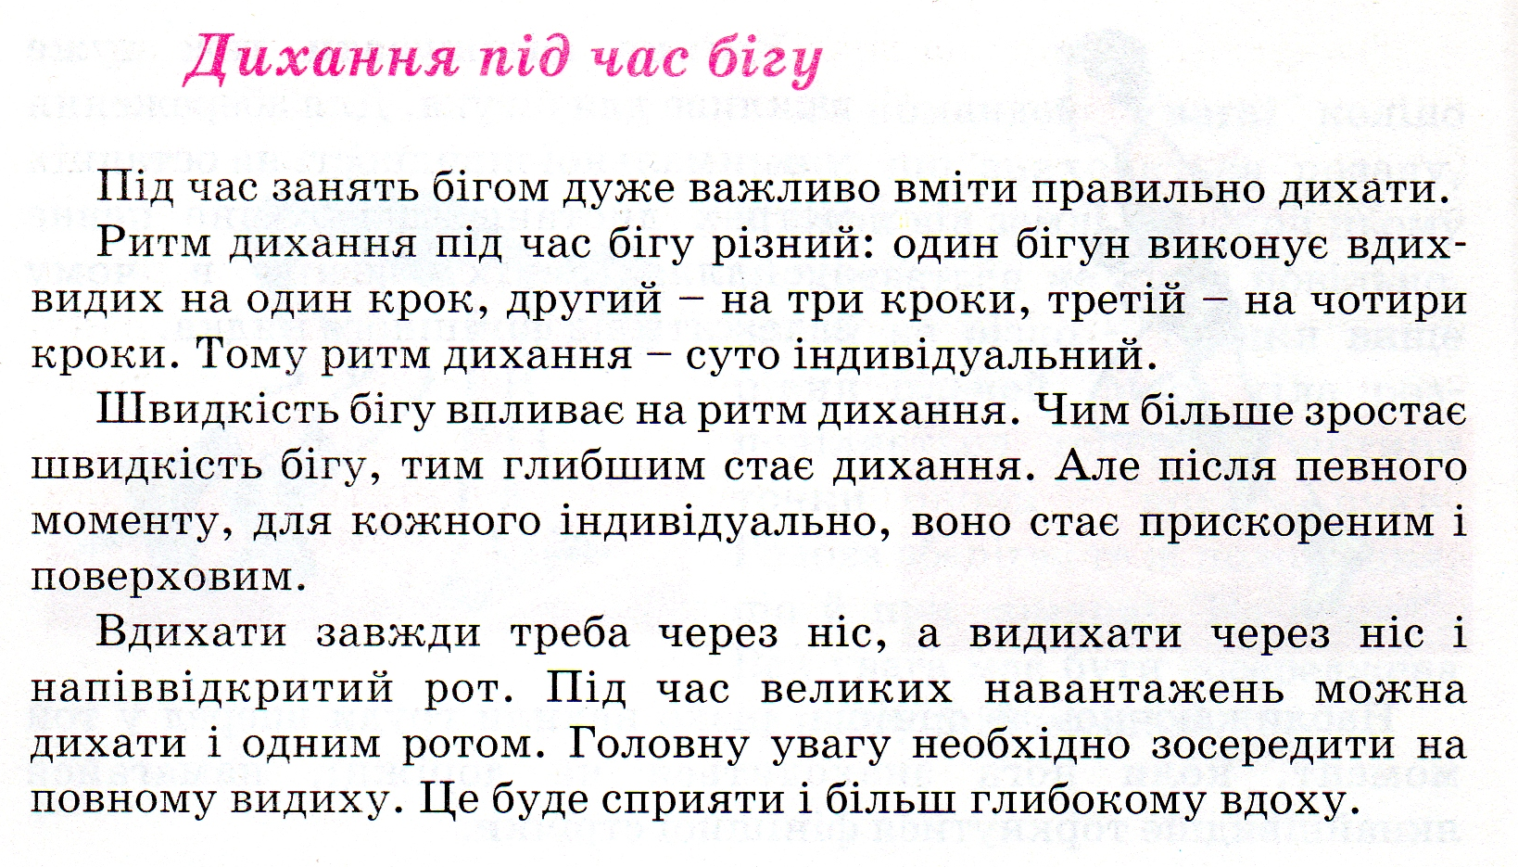
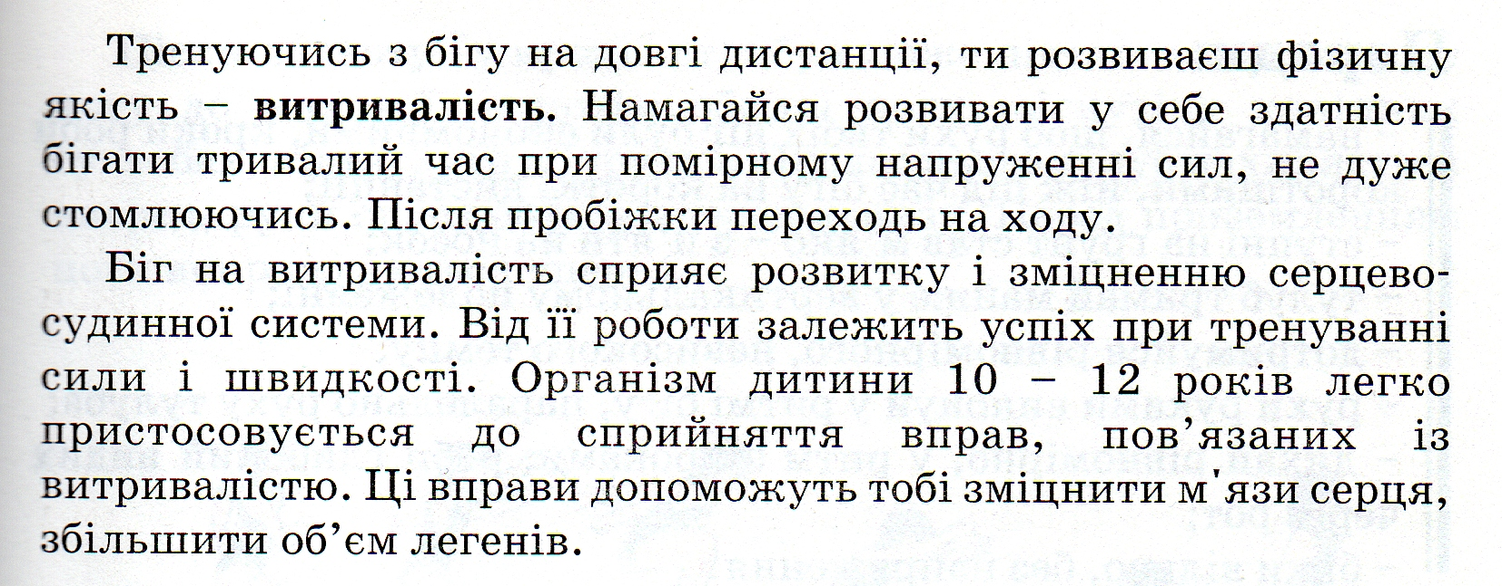
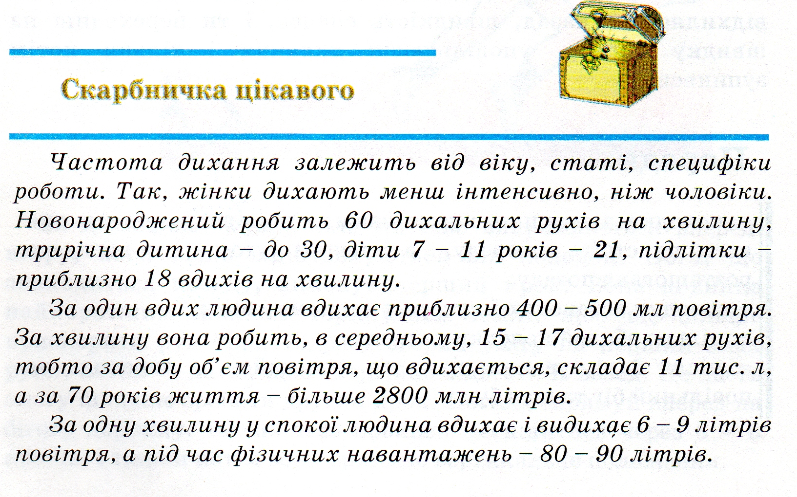
Перегляд фільму «Тренер» (2015)
9 клас (II група - дівчата)
1 | Кулик Н.Є. |  | Фізична культура | 06.05.2020 | Особливості дихання під час занять легкою атлетикою.  Високий старт.  Біг з високого старту у середньому темпі по дистанції до 60 м.  Стрибок у довжину з місця. |  | Провести комплекс ранкової гімнастики.  Перегляд теоретичного та навчального матеріалу |  | https://www.youtube.com/watch?v=IKRQdF3fS5s&t=141s  https://www.youtube.com/watch?v=x-R2ez1zK2Y – високий старт  http://youtube.com/watch?v=QJLi-hfZmjM
2 | Кулик Н.Є. |  | Фізична культура | 07.05.2020 | Прийоми самоконтролю за станом здоров’я.  Стрибок у довжину з місця. Стрибок у довжину з розбігу способом «зігнувши ноги». |  | Провести комплекс ранкової гімнастики.  Перегляд матеріалу |  | https://www.youtube.com/watch?v=IKRQdF3fS5s&t=141s  https://www.youtube.com/watch?v=StH_3V8BHXY
3 | Кулик Н.Є. |  | Фізична культура | 08.05.2020 | Імітація замаху для кидка малого м’яча  Метання малого м’яча в стіну на дальність відскоку з місця та з кроком уперед. |  | Провести комплекс ранкової гімнастики.  Перегляд матеріалу |  | https://www.youtube.com/watch?v=IKRQdF3fS5s&t=141s  https://www.youtube.com/watch?v=NMm3qkpxoHQ
Перегляд фільму «Сила воли» (2016)

